**Тренировочная работа в формате ЕГЭ  
по ХИМИИ**

**11 КЛАСС**

Дата: ___ ___ 20__ г.

Вариант №: ___

Выполнена: ФИО_________________________________

**Инструкция по выполнению работы**

         Работа по химии состоит из двух частей, включающих в себя 34 задания. Часть 1 содержит 28 заданий с кратким ответом, часть 2 содержит 6 заданий с развёрнутым ответом.  
         На выполнение работы отводится 3,5 часа (210 минут).  
         Ответом к заданиям части 1 является последовательность цифр или число. Ответы к заданиям части 2 (29–34) включают в себя подробное описание всего хода выполнения задания. На отдельном листе укажите номер задания и запишите его полное решение.  
         Ответы записываются яркими чёрными чернилами. Допускается использование гелевой или капиллярной ручки.  
         При выполнении заданий можно пользоваться черновиком.**Записи в черновике не учитываются при оценивании работы.**         При выполнении работы используйте Периодическую систему химических элементов Д.И. Менделеева, таблицу растворимости солей, кислот и оснований в воде, электрохимический ряд напряжений металлов.  
         Для вычислений используйте непрограммируемый калькулятор.  
         Баллы, полученные Вами за выполненные задания, суммируются.  
Постарайтесь выполнить как можно больше заданий и набрать наибольшее количество баллов.

*Желаем успеха!*

**Часть 1**

|  |
| --- |
| ***Ответом к заданиям 1–25 является последовательность цифр. Ответ запишите в поле ответа в тексте работы. Последовательность цифр записывайте без пробелов, запятых и других дополнительных символов. Цифры в ответах на задания 7, 8, 10, 14, 15, 19, 20, 22, 23, 24, 25 могут повторяться.*** |

  1-3

|  |
| --- |
| Для выполнения заданий 1–3 используйте следующий ряд химических элементов:  1) O, 2) Cr, 3) Na, 4) S, 5) Al.  Ответом в заданиях 1–3 является последовательность цифр, под которыми указаны химические элементы **в данном ряду.** |

1. Выберите три элемента, которые в Периодической системе находятся в одном периоде. Расположите выбранные элементы в порядке увеличения первой энергии ионизации атома  
Запишите номера выбранных элементов.  
  
Ответ: ___________________________.

2. Выберите три элемента, которые в Периодической системе находятся в одном периоде, и расположите эти элементы в порядке уменьшения электроотрицательности.  
Запишите в поле ответа номера выбранных элементов в нужной последовательности.

|  |  |  |  |
| --- | --- | --- | --- |
| Ответ: |  |  |  |

3. Из числа указанных в ряду элементов выберите два элемента, которые в соединениях могут иметь степень окисления + 6.  
Запишите в поле ответа номера выбранных элементов.

|  |  |  |
| --- | --- | --- |
| Ответ: |  |  |

   4

Из предложенного перечня выберите два вещества, в молекулах которых нет одновалентных элементов.  
Запишите номера выбранных ответов в порядке возрастания.

1) CH42) COCl23) SO34) PF35) CS2

|  |  |  |
| --- | --- | --- |
| Ответ: |  |  |

   5

Среди предложенных формул/названий веществ, расположенных в пронумерованных ячейках, выберите формулы/названия:

А) кислотного оксида; Б) двухосновной кислоты; В) амфотерного гидроксида.

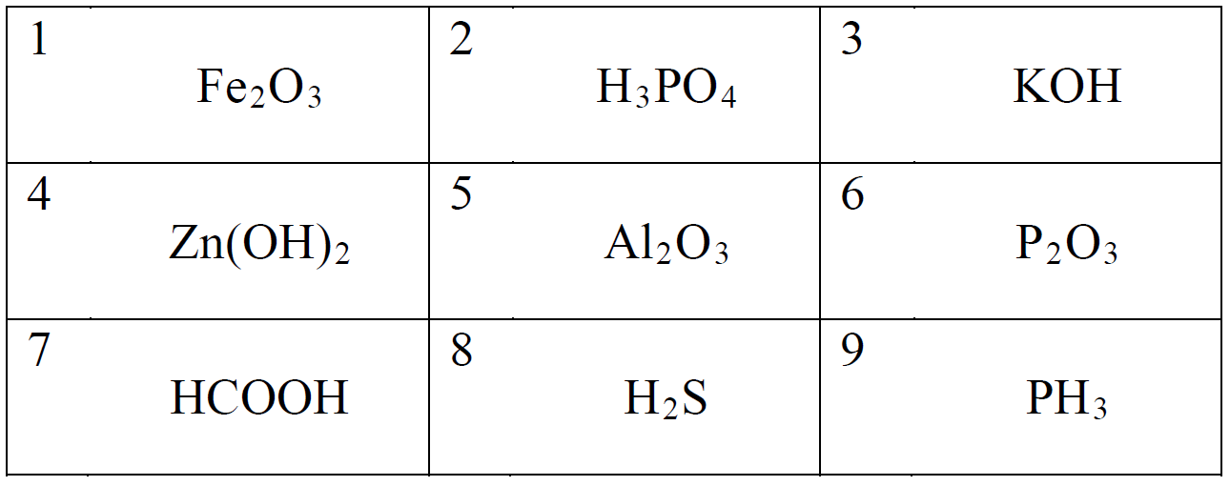

Запишите в таблицу номера ячеек, в которых расположены вещества, под соответствующими буквами.

Ответ:

|  |  |  |
| --- | --- | --- |
| А | Б | В |
|  |  |  |

   6

В двух колбах находился раствор сульфита калия. В первую колбу добавили раствор вещества Х, а во вторую – раствор вещества Y. В первой колбе выделился газ, а раствор остался прозрачным. Во второй колбе выделился газ и выпал осадок.  
Из предложенного перечня выберите вещества X и Y, которые могут вступать в описанные реакции.

1) CaCl22) AlCl33) KOH  
4) H2SO45) AgNO3

Запишите в таблицу номера выбранных веществ под соответствующими буквами.

Ответ:

|  |  |
| --- | --- |
| X | Y |
|  |  |

   7

Установите соответствие между формулой вещества и реагентами, с каждым из которых это вещество может взаимодействовать: к каждой позиции, обозначенной буквой, подберите соответствующую позицию, обозначенную цифрой.

|  |  |
| --- | --- |
| ФОРМУЛА ВЕЩЕСТВА | РЕАГЕНТЫ |
| А) Cu2O Б) Cu В) HCl Г) ZnSO4 | 1) CaCO3, MgO, Fe 2) H2SO4, Cl2, AgNO3 3) NH3, CO, O2 4) HNO3, H2, CO2 5) KOH, BaCl2, Na2CO3 |

Запишите в таблицу выбранные цифры под соответствующими буквами.

Ответ:

|  |  |  |  |
| --- | --- | --- | --- |
| А | Б | В | Г |
|  |  |  |  |

   8

Установите соответствие между исходными веществами, вступающими в реакцию, и продуктами, которые образуются при взаимодействии этих веществ: к каждой позиции, обозначенной буквой, подберите соответст- вующую позицию, обозначенную цифрой.

|  |  |
| --- | --- |
| ИСХОДНЫЕ ВЕЩЕСТВА | ПРОДУКТЫ РЕАКЦИИ |
| А) AlCl3 + NH3 + H2O Б) K[Al(OH)4] + H2S В) K[Al(OH)4] + H2SO4 Г) K2SO3 + Al2O3(нагр.) | 1) AlN + HCl 2) Al(OH)3 + NH4Cl 3) KAlO2 + SO2 4) KAlO2 + S 5) K2SO4 + Al2(SO4)3 + H2O 6) KHS + Al(OH)3 + H2O |

Запишите в таблицу выбранные цифры под соответствующими буквами.

Ответ:

|  |  |  |  |
| --- | --- | --- | --- |
| А | Б | В | Г |
|  |  |  |  |

   9

Задана следующая схема превращений веществ:

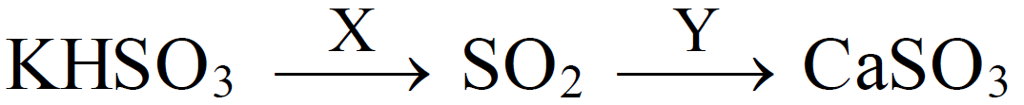

Определите, какие из указанных веществ являются веществами X и Y.

1) H2O  
2) CaCl23) Ca(OH)24) H2SO45) CO2

Запишите в таблицу номера выбранных веществ под соответствующими буквами.

Ответ:

|  |  |
| --- | --- |
| X | Y |
|  |  |

  10

Установите соответствие между структурной формулой органического вещества и его тривиальным названием: к каждой позиции, обозначенной буквой, подберите соответствующую позицию, обозначенную цифрой.

|  |  |
| --- | --- |
| СТРУКТУРНАЯ ФОРМУЛА ВЕЩЕСТВА | НАЗВАНИЕ |
|  | 1) пальмитиновая кислота 2) молочная кислота 3) винная кислота 4) масляная кислота |

Запишите в таблицу выбранные цифры под соответствующими буквами.

Ответ:

|  |  |  |
| --- | --- | --- |
| А | Б | В |
|  |  |  |

  11

Из предложенного перечня выберите два вещества, у которых есть геометрические изомеры. Запишите номера выбранных ответов.

1) 1-хлорпропен  
2) пентадиен-1,3  
3) бутен-3-овая кислота  
4) циклопропанол  
5) 1,4-диметилбензол

|  |  |  |
| --- | --- | --- |
| Ответ: |  |  |

  12

Из предложенного перечня выберите два вещества, из которых в лаборатории можно в одну стадию получить этан.

1) бромметан  
2) пропионат калия  
3) 2-бромпропан  
4) этиламин  
5) этилацетат  
  
Ответ: ___________________________.

  13

Из предложенного перечня выберите два вещества, с каждым из которых реагирует пропанол-2, но не реагирует пропионовая кислота.

1) [Ag(NH3 )2 ]OH  
2) Na  
3) HCl  
4) Cu(OH)25) KMnO4

|  |  |  |
| --- | --- | --- |
| Ответ: |  |  |

  14

Установите соответствие между названием вещества и продуктом, который преимущественно образуется при взаимодействии этого вещества с бромом в отсутствие катализатора.

|  |  |
| --- | --- |
| НАЗВАНИЕ ВЕЩЕСТВА | ПРОДУКТ РЕАКЦИИ |
| А) 2-метилбутан Б) циклопентан В) толуол Г) стирол |  |

Запишите в таблицу выбранные цифры под соответствующими буквами.

Ответ:

|  |  |  |  |
| --- | --- | --- | --- |
| А | Б | В | Г |
|  |  |  |  |

  15

Установите соответствие между схемой реакции и веществом Х, принимающим в ней участие: к каждой позиции, обозначенной буквой, подберите соответствующую позицию, обозначенную цифрой.

|  |  |
| --- | --- |
| СХЕМА РЕАКЦИИ | ВЕЩЕСТВО X |
|  | 1) CH3–CH(OH)–COOH 2) CH3–C(O)–CH3 3) CH3–CH2–O–CH3 4) CH2=CH–COOH 5) CH3–CH2–CH=O 6) HOOC–CH2–COOH |

Запишите в таблицу выбранные цифры под соответствующими буквами.

Ответ:

|  |  |  |  |
| --- | --- | --- | --- |
| А | Б | В | Г |
|  |  |  |  |

  16

Задана следующая схема превращений веществ:

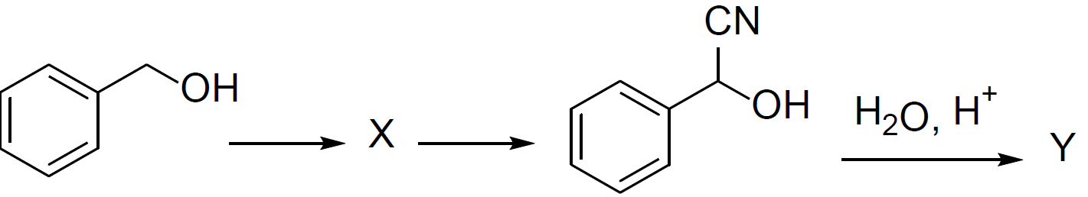

Определите, какие из указанных веществ являются веществами X и Y.

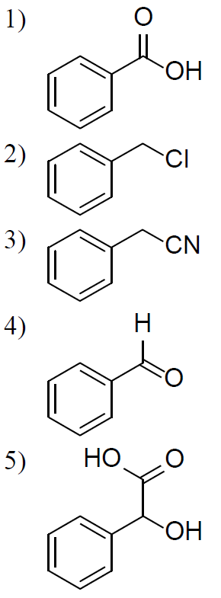

Запишите в таблицу номера выбранных веществ под соответствующими буквами.

Ответ:

|  |  |
| --- | --- |
| X | Y |
|  |  |

  17

Из предложенного перечня выберите все реакции замещения.

1) взаимодействие ацетона с водородом  
2) взаимодействие хлорэтана с аммиаком  
3) взаимодействие фенола с разбавленной азотной кислотой  
4) взаимодействие гексена с бромом в четырёххлористом углероде  
5) нагревание гексана с бромом  
  
Ответ: ___________________________.

  18

Из предложенного перечня выберите два способа уменьшить скорость разложения серного ангидрида на сернистый газ и кислород в газовой фазе.  
Запишите номера выбранных ответов в порядке возрастания.

1) добавление катализатора разложения  
2) уменьшение общего давления  
3) добавление кислорода  
4) удаление сернистого газа из реакционной смеси  
5) понижение температуры  
  
Ответ: ___________________________.

  19

Установите соответствие между уравнением реакции и свойством, которое проявляет элемент азот в этой реакции.

|  |  |
| --- | --- |
| УРАВНЕНИЕ РЕАКЦИИ | СВОЙСТВО АЗОТА |
| А) NO2 + 2NaOH = NaNO2 + NaNO3 + H2O Б) NH3 + CO2 + H2O = NH4HCO3 В) CO + N2O = CO2 + N2 | 1) является окислителем 2) является восстановителем 3) является и окислителем, и восстановителем 4) не изменяет степень окисления |

Запишите в таблицу выбранные цифры под соответствующими буквами.

Ответ:

|  |  |  |
| --- | --- | --- |
| А | Б | В |
|  |  |  |

  20

Установите соответствие между веществом и возможным способом его получения путём электролиза: к каждой позиции, обозначенной буквой, подберите соответствующую позицию, обозначенную цифрой.

|  |  |
| --- | --- |
| ВЕЩЕСТВО | ПРОДУКТЫ ЭЛЕКТРОЛИЗА |
| А) Li Б) H2 В) NaBrO3 | 1) расплава NaBr 2) горячего водного раствора NaBr 3) расплава LiCl 4) раствора CuBr2 |

Запишите в таблицу выбранные цифры под соответствующими буквами.

Ответ:

|  |  |  |
| --- | --- | --- |
| А | Б | В |
|  |  |  |

|  |
| --- |
| Для выполнения задания 21 используйте следующие справочные данные.  **Концентрация** (молярная, моль/л) показывает отношение количества растворённого вещества (n) к объёму раствора (V).  **pH** («пэ аш») – водородный показатель; величина, которая отражает концентрацию ионов водорода в растворе и используется для характеристики кислотности среды. |

  21

Для веществ, приведённых в перечне, определите характер среды их водных растворов, имеющих одинаковую молярную концентрацию. Запишите номера веществ в порядке возрастания значения pH их водных растворов.

1) NH32) NH4NO33) Ba(OH)24) HNO3Ответ: ___ → ___ → ___ → ___

  22

Установите соответствие между способом воздействия на равновесную систему, в которой протекает реакция



и направлением смещения химического равновесия при этом воздействии: к каждой позиции, обозначенной буквой, подберите соответствующую позицию, обозначенную цифрой.

|  |  |
| --- | --- |
| СПОСОБ ВОЗДЕЙСТВИЯ | НАПРАВЛЕНИЕ СМЕЩЕНИЯ ХИМИЧЕСКОГО РАВНОВЕСИЯ |
| А) охлаждение Б) подкисление раствора В) добавление твёрдого нитрита натрия Г) увеличение давления | 1) смещается в сторону прямой реакции 2) смещается в сторону обратной реакции 3) практически не смещается |
|  |  |

Запишите в таблицу выбранные цифры под соответствующими буквами.

Ответ:

|  |  |  |  |
| --- | --- | --- | --- |
| А | Б | В | Г |
|  |  |  |  |

  23

В реактор постоянного объёма ввели циклогексан и сильно нагрели. В реакторе установилось равновесие:

C6H12(г) ⇆ C6H6(г) + 3H2(г)

Равновесные концентрации циклогексана и бензола составили 0,12 моль/л и 0,05 моль/л соответственно. Найдите исходную концентрацию C6H12 (X) и равновесную концентрацию H2 (Y).

1) 0,03 моль/л  
2) 0,05 моль/л  
3) 0,07 моль/л  
4) 0,12 моль/л  
5) 0,15 моль/л  
6) 0,17 моль/л

Запишите в таблицу номера выбранных веществ под соответствующими буквами.

Ответ:

|  |  |
| --- | --- |
| X | Y |
|  |  |

  24

Установите соответствие между названием вещества и качественной реакцией, которую оно проявляет при взаимодействии с бромной водой: к каждой позиции, обозначенной буквой, подберите соответствующую позицию, обозначенную цифрой.

|  |  |
| --- | --- |
| ВЕЩЕСТВО | КАЧЕСТВЕННАЯ РЕАКЦИЯ |
| А) глюкоза Б) уксусная кислота В) пропаналь Г) глицерин | 1) образование тёмно-синего раствора 2) образование красного осадка 3) образование тёмно-синего раствора, а при нагревании – образование красного осадка 4) образование голубого раствора 5) образование чёрного осадка |

Запишите в таблицу выбранные цифры под соответствующими буквами.

Ответ:

|  |  |  |  |
| --- | --- | --- | --- |
| А | Б | В | Г |
|  |  |  |  |

  25

Установите соответствие между формулой мономерного звена и названием соответствующего полимера: к каждой позиции, обозначенной буквой, подберите соответствующую позицию, обозначенную цифрой.

|  |  |
| --- | --- |
| ФОРМУЛА МОНОМЕРНОГО ЗВЕНА | НАЗВАНИЕ ПОЛИМЕРА |
| А) –CF2–CF2– Б) –CH2–CH(C6H5)– В) –CH2–CH=CH–CH2– | 1) бутадиеновый каучук 2) полистирол 3) политетрафторэтилен 4) полиакрилонитрил |

Запишите в таблицу выбранные цифры под соответствующими буквами.

Ответ:

|  |  |  |
| --- | --- | --- |
| А | Б | В |
|  |  |  |

|  |
| --- |
| ***Ответом к заданиям 26–28 является число. Запишите это число в поле ответа в тексте работы, соблюдая при этом указанную степень точности. Единицы измерения физических величин в бланке ответа указывать не нужно. При проведении расчётов для всех элементов, кроме хлора, используйте значения относительных атомных масс, выраженные целыми числами (Ar(Cl) = 35,5).*** |

  26

Сколько граммов железного купороса FeSO4⋅7H2O надо растворить в 210 г воды, чтобы получить 10 %-й раствор сульфата железа(II)? Ответ запишите с точностью до целых.  
  
Ответ: ___________________________ .

  27

Дано термохимическое уравнение:

3SiO2 + 4Al = 3Si + 2Al2O3 + 618 кДж

В результате реакции выделилось 154,5 кДж теплоты. Сколько граммов кремния образовалось? (Ответ запишите с точностью до целых.)  
  
Ответ: ___________________________ г.

  28

Оксид азота(IV) объёмом 8,96 л (в пересчёте на н. у.) растворили в избытке раствора гидроксида бария. Сколько граммов нитрата бария образовалось? Ответ приведите с точностью до десятых.  
  
Ответ: ___________________________ л.

**Часть 2**

|  |
| --- |
| ***Для записи ответов на задания 29–34 используйте чистый лист бумаги. Запишите сначала номер задания (29, 30 и т.д.), а затем его подробное решение. Ответы записывайте чётко и разборчиво.*** |

|  |
| --- |
| ***Для выполнения заданий 29 и 30 используйте следующий перечень веществ: хлорид бария, иодид аммония, разбавленная серная кислота, карбонат натрия, фосфат магния, диоксид марганца. Допустимо использование воды в качестве среды для протекания реакции.*** |

 29-30

|  |
| --- |
| Для выполнения заданий 29 и 30 используйте следующий перечень веществ: азотная кислота, карбонат бария, пероксид водорода, гидроксид натрия, кремний, нитрат серебра. Допустимо использование водных растворов веществ и воды в качестве среды для протекания реакций. |

29. Из предложенного перечня выберите вещества, между которыми протекает окислительно-восстановительная реакция с образованием осадка. В ответе запишите уравнение реакции. Составьте электронный баланс, укажите окислитель и восстановитель.

30. Из предложенного перечня выберите вещества, которые вступают в реакцию ионного обмена с образованием осадка. Запишите молекулярное, полное и сокращённое ионное уравнения реакции с участием выбранных веществ.

  31

Навеску белого фосфора растворили в концентрированном растворе гидроксида калия. Выделившийся газ сожгли в кислороде, при этом образовалось белое твёрдое вещество, которое представляет собой одноосновную кислоту. К оставшемуся раствору добавляли бромную воду до полного обесцвечивания, а затем раствор нитрата серебра, после чего выпал желтоватый творожистый осадок. Напишите уравнения четырёх описанных реакций.

  32

Напишите уравнения реакций, с помощью которых можно осуществить следующие превращения:

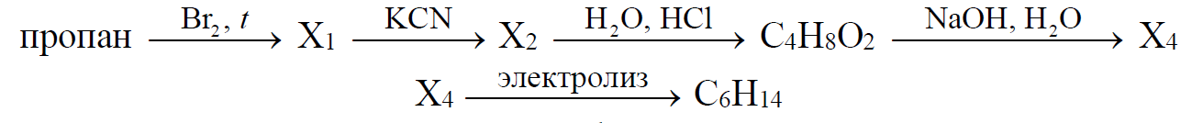

В уравнениях приведите структурные формулы органических веществ.

  33

Смесь порошков алюминия и серы общей массой 25 г нагрели. После окончания реакции к полученной смеси добавили 150 г 36,5 %-й соляной кислоты, при этом осталось 2,5 г нерастворившегося вещества. Рассчитайте массовые доли простых веществ в исходной смеси и массовую долю соли в полученном растворе.  
В ответе запишите уравнения реакций, которые указаны в условии задачи, и приведите необходимые вычисления (указывайте единицы измерения искомых физических величин).

  34

Органическое вещество представляет собой нелетучую, высококипящую жидкость со слабым характерным запахом, с водой смешивается в любых соотношениях. Его используют в качестве антифриза при противогололёдной обработке самолётов. При сжигании 11,4 г этого вещества было получено 10,08 л углекислого газа (н. у.) и 10,8 г воды. Установите молекулярную формулу вещества и определите его строение, если известно, что оно реагирует с натрием, а при дегидратации под действием серной кислоты превращается в соединение, содержащее шестичленный цикл. Напишите уравнение дегидратации (в уравнении используйте структурные формулы органических веществ).